Министерство образования Республики Беларусь

Учреждение образования

БЕЛОРУССКИЙ ГОСУДАРСТВЕННЫЙ УНИВЕРСИТЕТ

ИНФОРМАТИКИ И РАДИОЭЛЕКТРОНИКИ

Факультет компьютерных систем и сетей

Кафедра электронных вычислительных машин

Дисциплина: Хранение и управление данными

ОТЧЕТ

по лабораторной работе № 1

СРЕДА СИСТЕМЫ ХРАНЕНИЯ

Выполнил: М.А. Ходосевич

Проверила: Д.В. Куприянова

МИНСК 2024

**1 ХОД РАБОТЫ**

* 1. **Установка VNXe симулятора**

Для начала работы необходимо установить VNXe. Для этого нужно запустить установщик и следовать его инструкциям. Процесс установки отображен на рисунке 1.1.

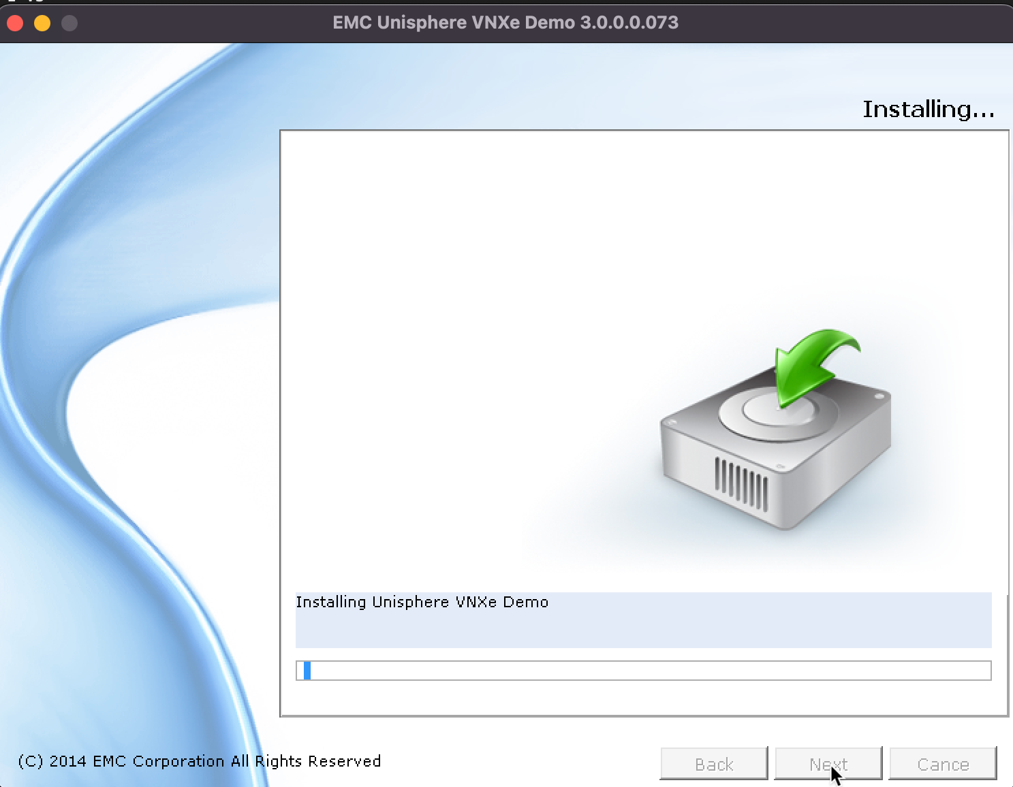

Рисунок 1.1 – Установка VNXe

После завершения установки нужно открыть файл index.html в браузере Internet Explorer. В появившемся окне ввести имя пользователя (admin) и пароль (password) (рисунок 1.2). После этого система готова к использованию.

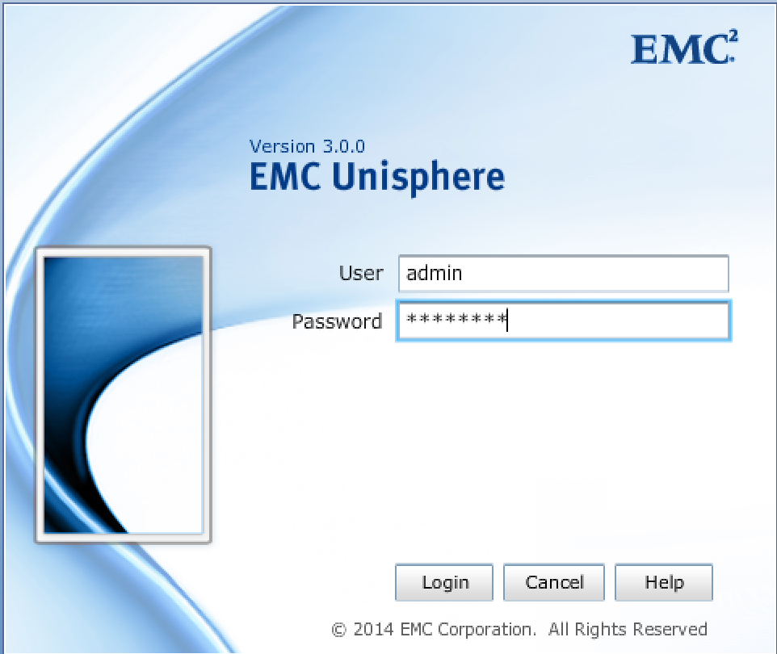

Рисунок 1.2 – Запуск симулятора

* 1. **Исследование инфраструктуры**

**1.2.1 Исследование меню System**

Какая текущая версия оборудования VNXe? – VNXe3200 (рис. 1.3).

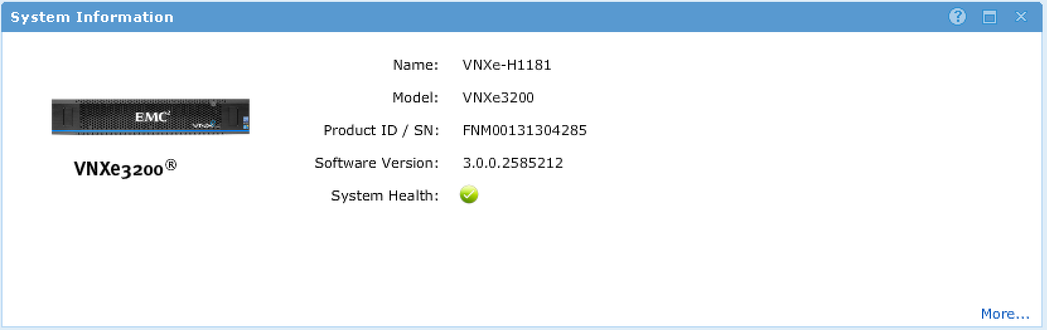

Рисунок 1.3 – Версия оборудования и ПО

Какая версия ПО установлена? – 3.0.0.2585212 (рис. 1.3).

Какой общий объём памяти? – 10.3T (рис. 1.4).

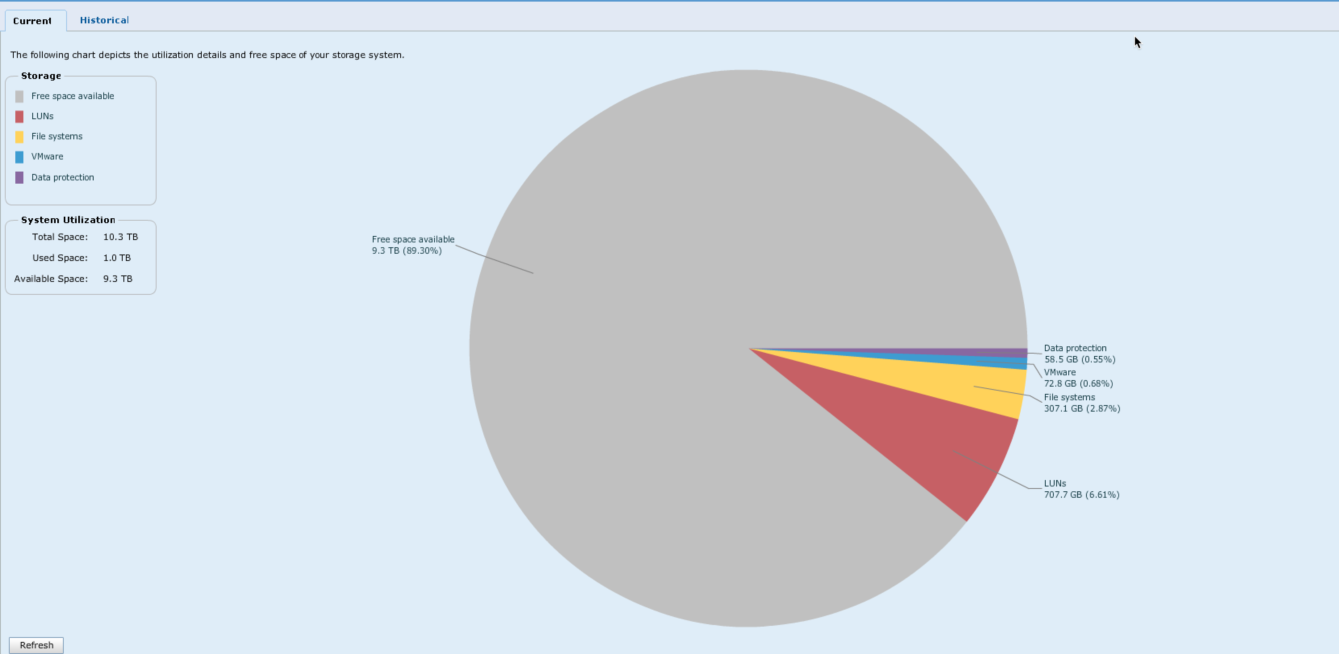

Рисунок 1.4 – Использование системы хранения данных

Какой объём памяти уже занят? – 1T, по рисунку 1.4 видно, что занято 10.7% от общей памяти.

Какой объём памяти занят файловыми системами? –307.1Gb, по рисунку 1.4 видно, что занято 2.87% от общего объема памяти.

Какие типы оповещений есть в секции системных оповещений? – Info и Warning (рис. 1.5).

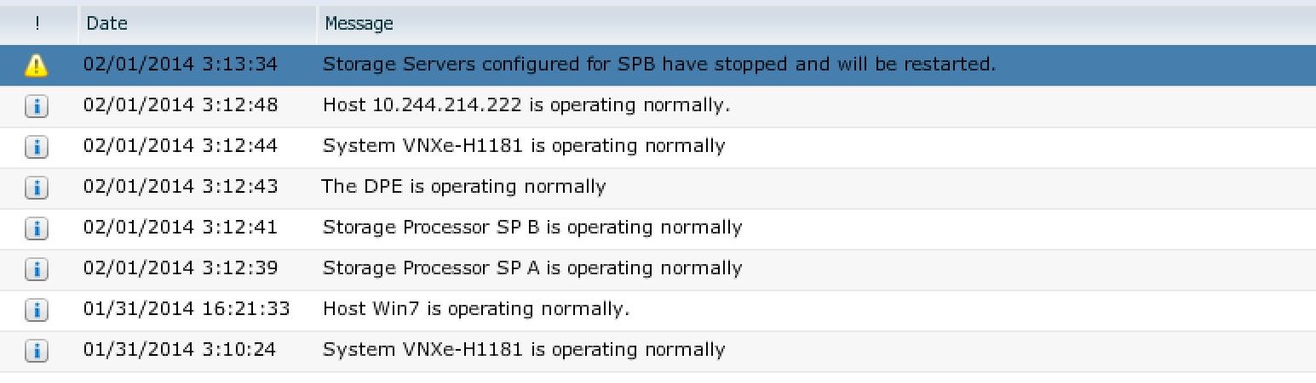

Рисунок 1.5 – Типы оповещений

Какой тип накопителей использует DPE Disk 21? – Flash диск (рис. 1.6).

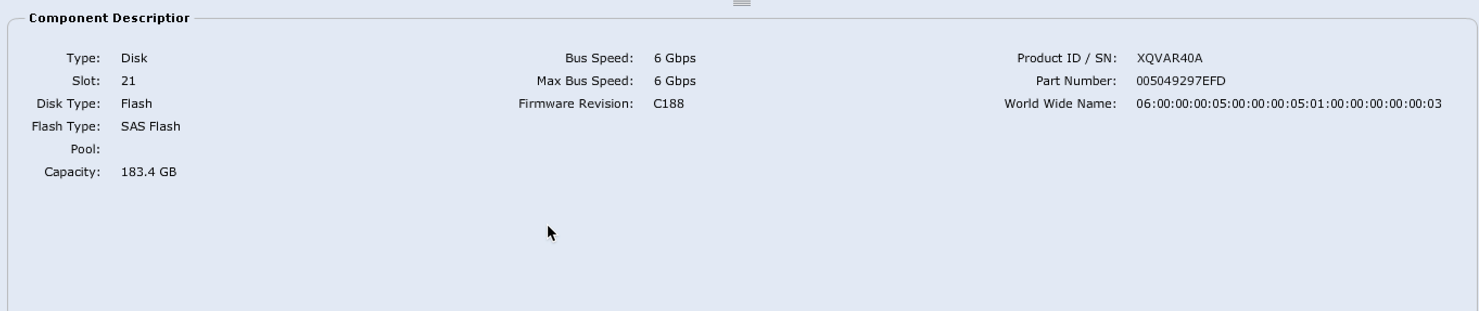

Рисунок 1.6 – Тип накопителя

Перечислите доступные порты модуля SP A I/O Module 0? – SP A I/O Module 0 FC Port 0, SP A I/O Module 0 FC Port 1, SP A I/O Module 0 FC Port 2, SP A I/O Module 0 FC Port 3 (рис. 1.7).

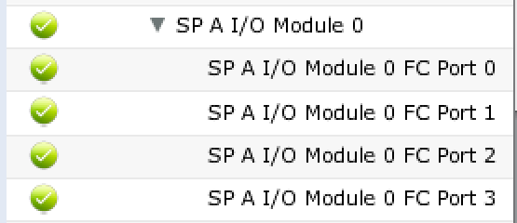

Рисунок 1.7 – Порты модуля SP A I/O Module 0

**1.2.2 Исследование меню Storage**

На рисунке 1.8 представлены файловые системы, которые ниже будут перечислены в таблице 1.1.

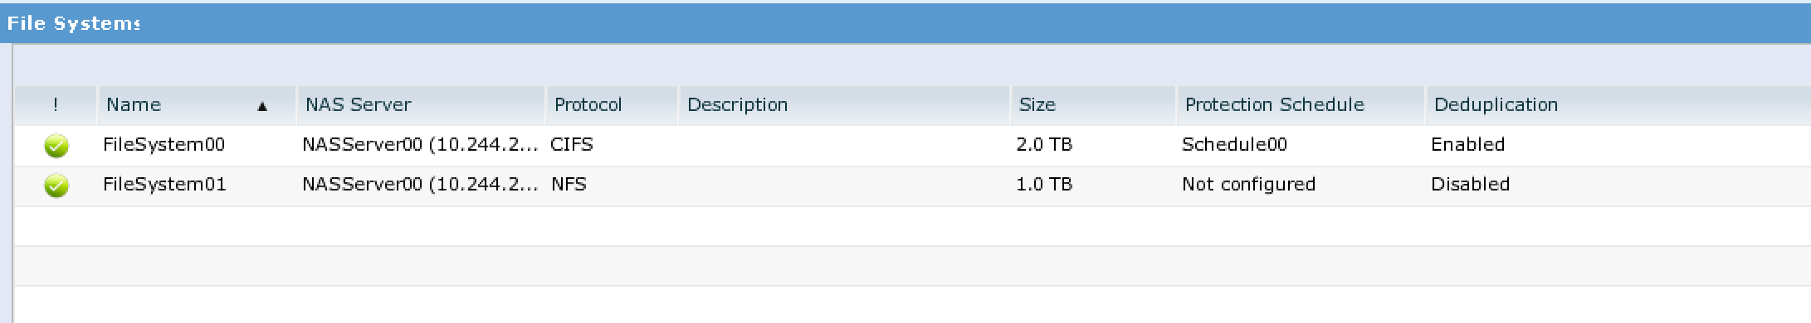

Рисунок 1.8 – Файловые системы

Таблица 1.1 – Файловые системы

|  |  |  |
| --- | --- | --- |
| Имя | Протокол | Размер |
| FileSystem00 | CIFS | 2,0 TB |
| FileSystem11 | NFS | 1,0 TB |

На рисунке 1.9 представлены LUN’s, которые ниже будут перечислены в таблице 1.2.

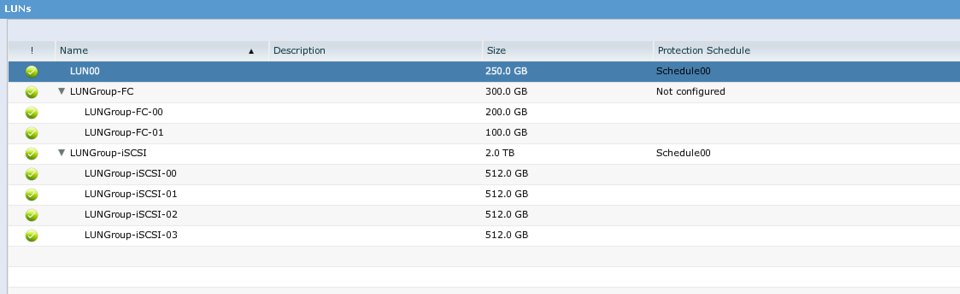

Рисунок 1.9 – Представленные LUN’s

Таблица 1.2 – Представленные LUN’s

|  |  |  |
| --- | --- | --- |
| Имя | Протокол | Размер |
| LUN00 | iSCSI, File | 250,0 GB |
| LUNGroup-FC-00 | iSCSI, FC, File | 200,0 GB |
| LUNGroup-FC-01 | iSCSI, FC, File | 100,0 GB |
| LUNGroup-iSCSI-00 | iSCSI, File | 512,0 GB |
| LUNGroup-iSCSI-01 | iSCSI, File | 512,0 GB |
| LUNGroup-iSCSI-02 | iSCSI, File | 512,0 GB |
| LUNGroup-iSCSI-03 | iSCSI, File | 512,0 GB |

Какой тип пула устройств хранения данных (Storage Pool) доступен? – Pool with Performance and Capacity disks (рис. 1.10).

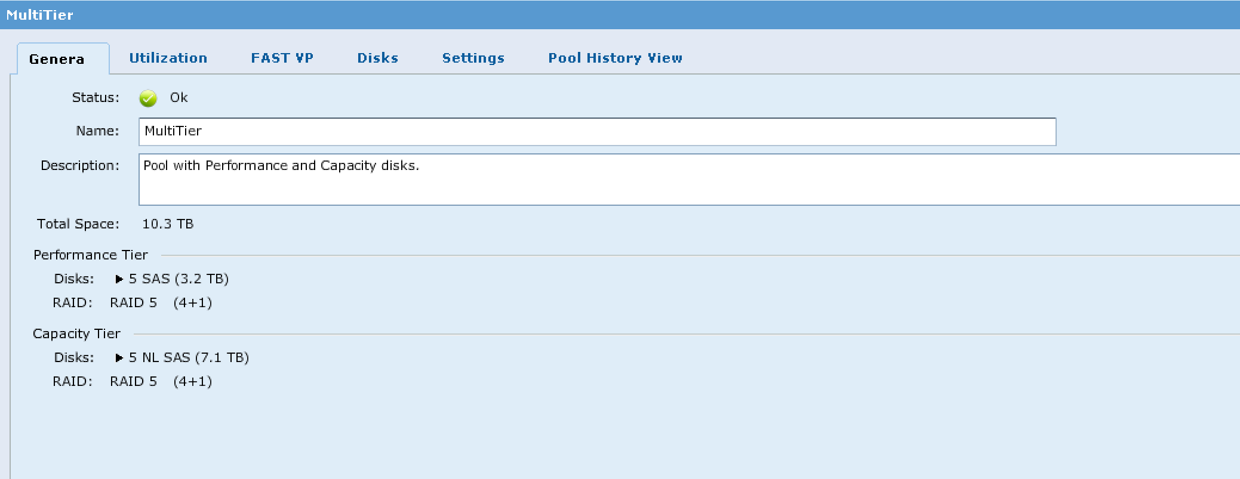

Рисунок 1.10 – Тип пула устройств хранения данных

Поддерживает ли пул технологию Fast VP? – Поддерживает (рис. 1.11).

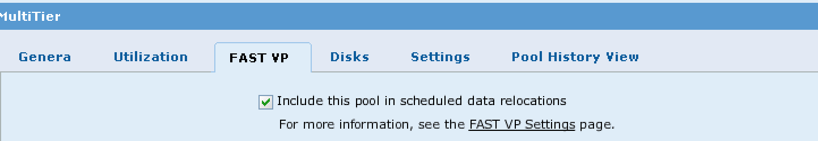

Рисунок 1.11 – Технология Fast VP

Сколько запасных дисков доступно в этом пуле? – 10 дисков (рис. 1.12).

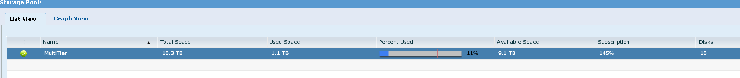

Рисунок 1.12 – Запасные диски

**1.2.3 Исследование меню Hosts**

Какие варианты доступны в категории Hosts? – 10.244.238.55, 10.244.214.222, Win7, Windows 2k8, Netgroup00, Subnet00 (рис. 1.13).

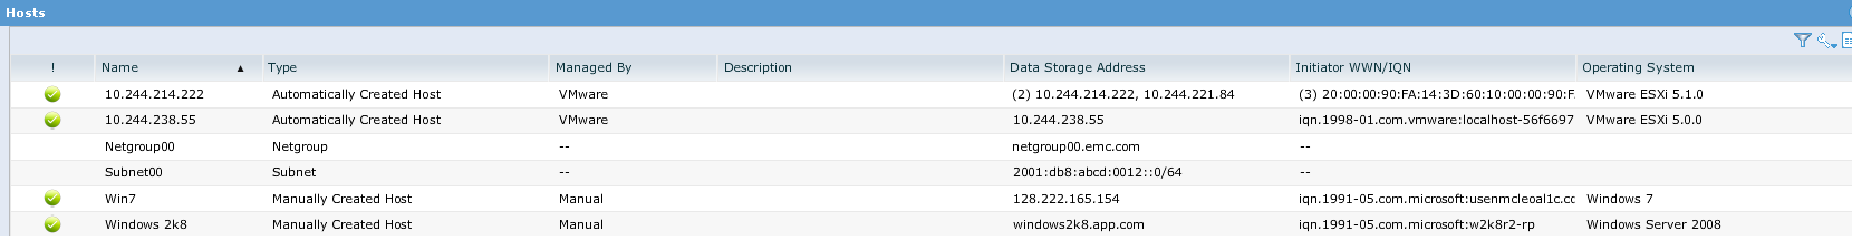

Рисунок 1.13 – Варианты хостов

Хосты приведены на рисунке 1.13. Доступные хосты будут перечислены в таблице 1.3. Чтобы открыть информацию о протоколе, нужно выбрать хост и перейти на вкладку Initiators.

Таблица 1.3 – Доступные хосты

|  |  |  |
| --- | --- | --- |
| Имя | Протокол | Операционная система |
| 10.244.214.222 | FC | VMware ESXi 5.1.0 |
| 10.244.238.55 | iSCSI | VMware ESXi 5.0.0 |
| Win7 | iSCSI | Windows 7 |
| Windows 2k8 | iSCSI | Windows Server 2008 |

Инициаторы, не связанные с хостом, это (рис. 1.14): 20:00:00:90:FA:14:3F:10:10:00:00:90:FA:14:3F:10, 20:00:00:90:FA:14:3F:11:10:00:00:90:FA:14:3F:11.

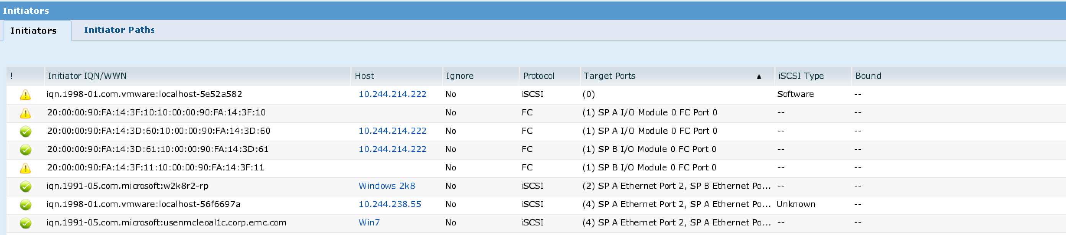

Рисунок 1.14 – Инициаторы, не связанные с хостом

**2 ВЫВОДЫ**

В ходе работы были изучены компоненты системы хранения данных с среде VNXe. Были изучены компоненты меню System, Storage, Hosts и их вкладки. Было выяснено, что у пользователя эмулятора нет прав доступа для некоторых данных, например, к данным о памяти. Были установлены связи между компонентами системы и определены характеристики компонентов этой системы. Установленные характеристики были перечислены в таблицах 1.1, 1.2 и 1.3. Все ответы на поставленные вопросы подтверждены приведением скриншотов на рисунках 1.1 – 1.14. Все выполненные шаги были отражены в отчете.